作业名称： | Thrift 的简单应用
学 院： | 计算机学院
班 级： | DL062425
学 号： | 2024302614
姓 名： | 杜仕铭
团队组成：

西北工业大学

请填写以下十项内容，将表格按页对齐（插入空行），勿删除任何部分。
1、问题与背景（描述程序所要解决的问题或应用背景）
该程序实现了客户端和服务端的交互
客户端用python实现，服务端用c++实现
客户端读入指令后，传输到服务端进行处理
本实验服务端实现的是一个简单的抽号数程序
本设计运用了简单运用了thrift，同时运用的消费队列，锁，线程等简单的知识
本实验应在linux环境下运行，为了方便采用Windows下的wsl进行说明。

2、开发工具（列出所使用的开发工具和第3方开发库）
Vim
Thrift
Python3
g++
3、主要功能（详细说明程序的功能）
Python部分读入下列命令
add 学号 姓名
remove 学号 姓名
list 文件名
rand 人数 文件名
C++部分进行处理
add 会将该人员加入数据内
remove 会将该人员从数据中删除
list 会将当前所有人员列出到文件中
rand 会从中抽取指定数量的人员并输出到文件中
4、设计内容（详细描述解决问题的原理和方法、算法、数据结构等）
5、程序文件与工程名称（标出程序中所有文件名、工程名称及其说明）
Python主程序位于homework2\game\src\client.py
C++主程序位于 homework2\match_system\src\main.cpp

6、函数模块（程序中各个函数的原型声明及其说明）
C++
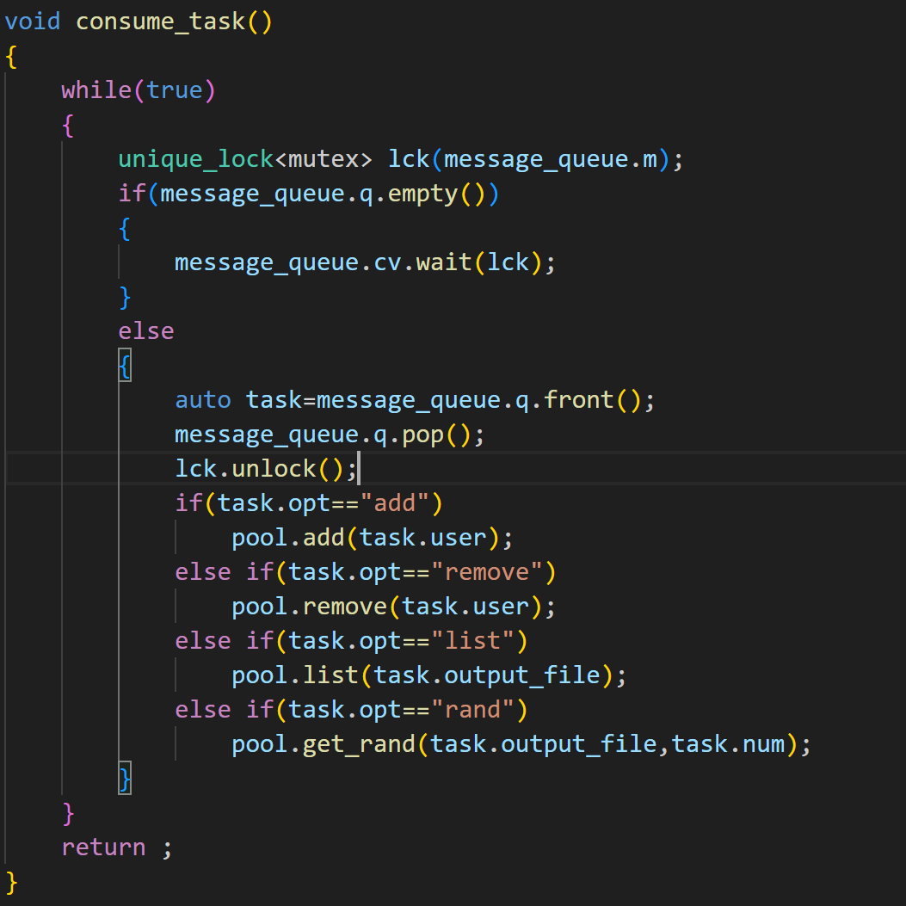
运用消费队列和锁的知识，处理来自客户端传输的命令
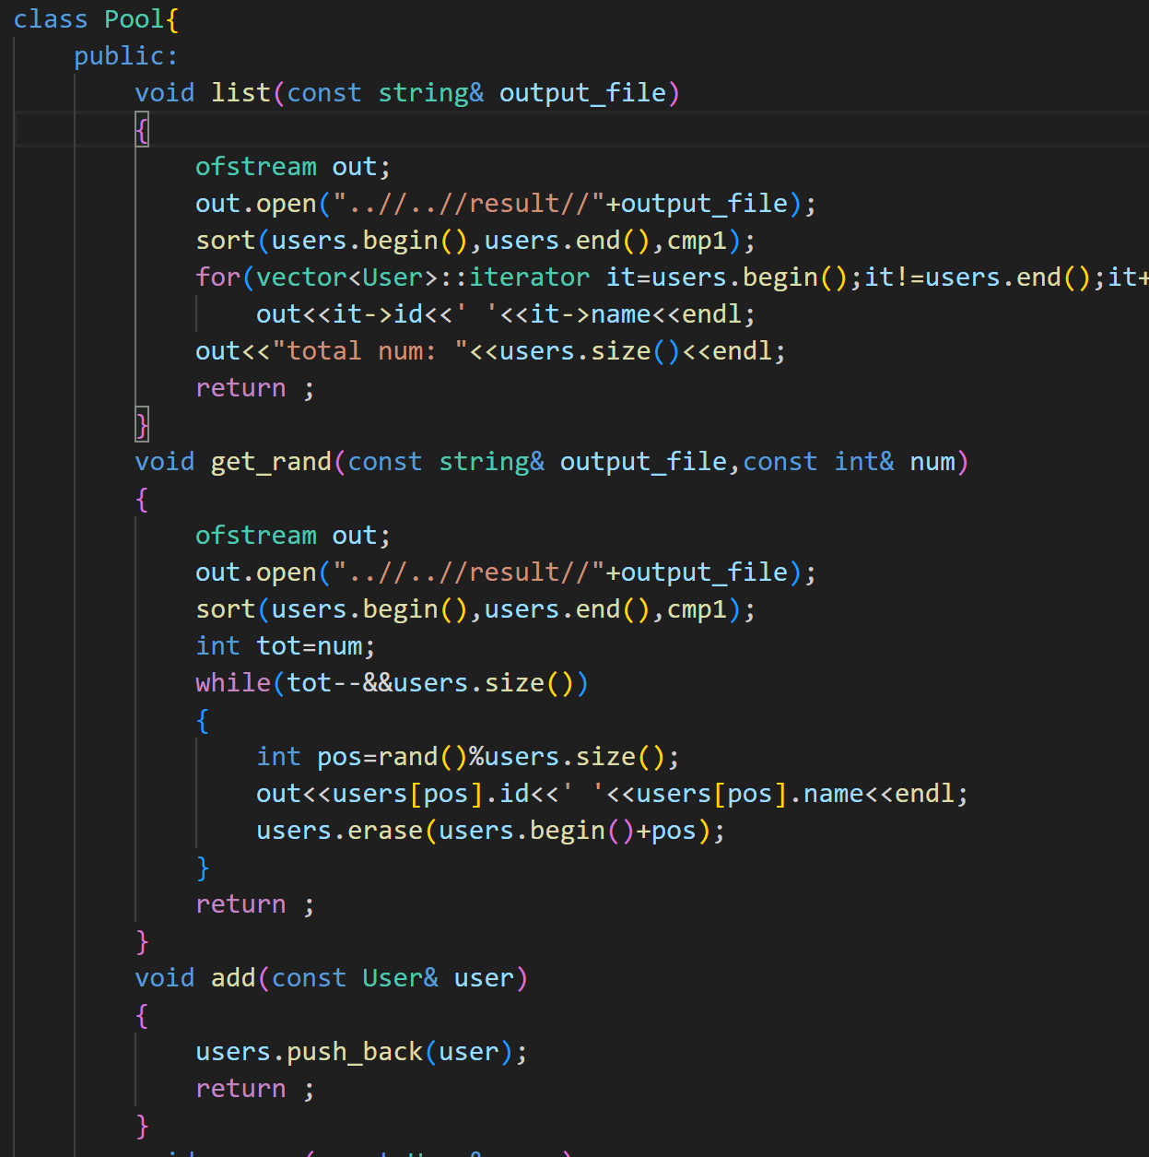
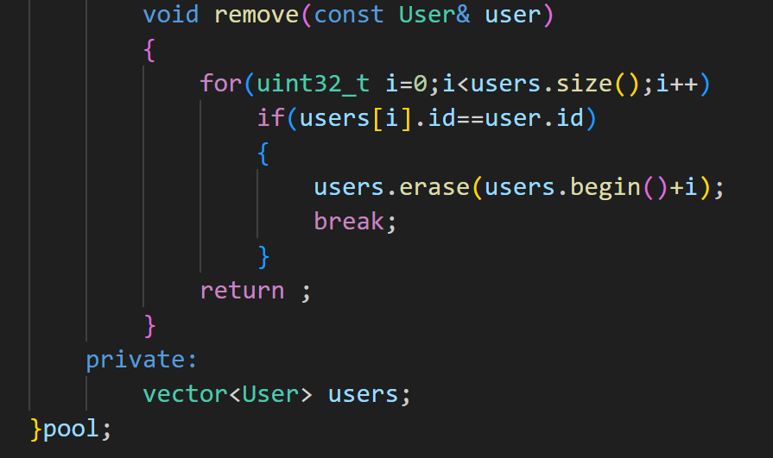
运用了类实现指令的功能
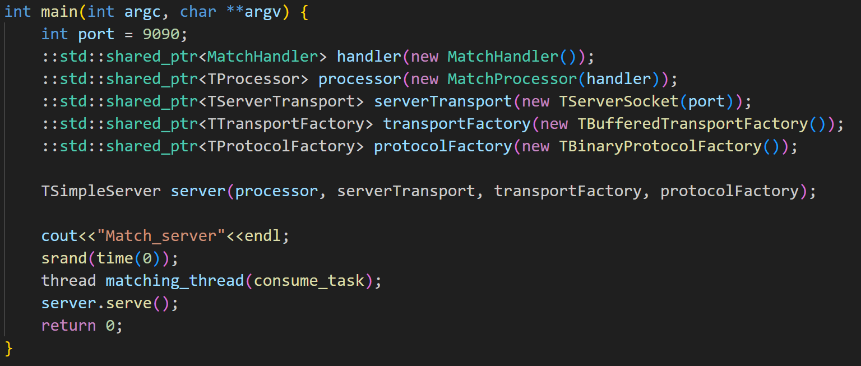
采用多线程进行操作
Python部分
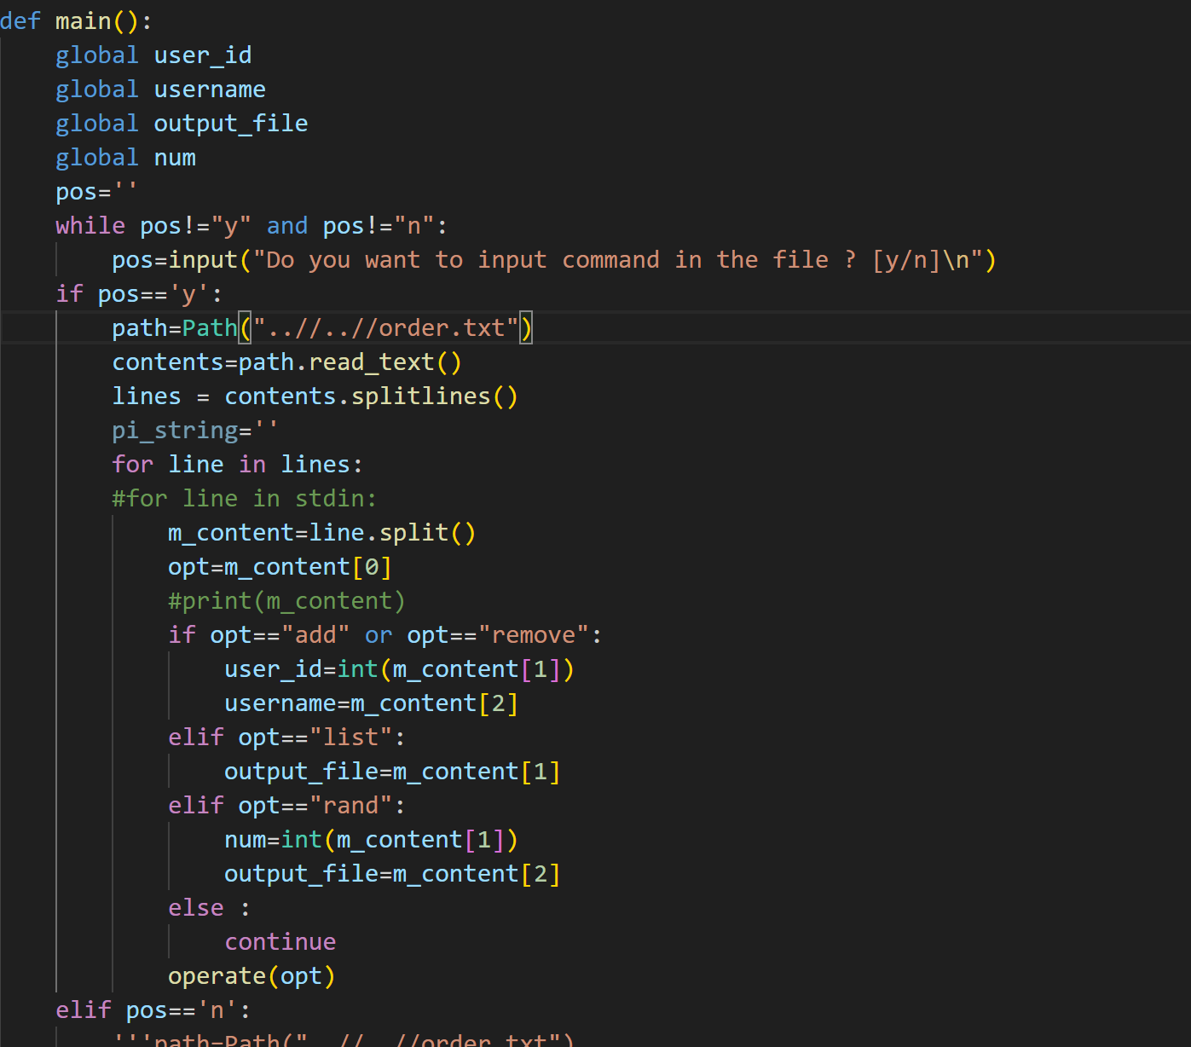
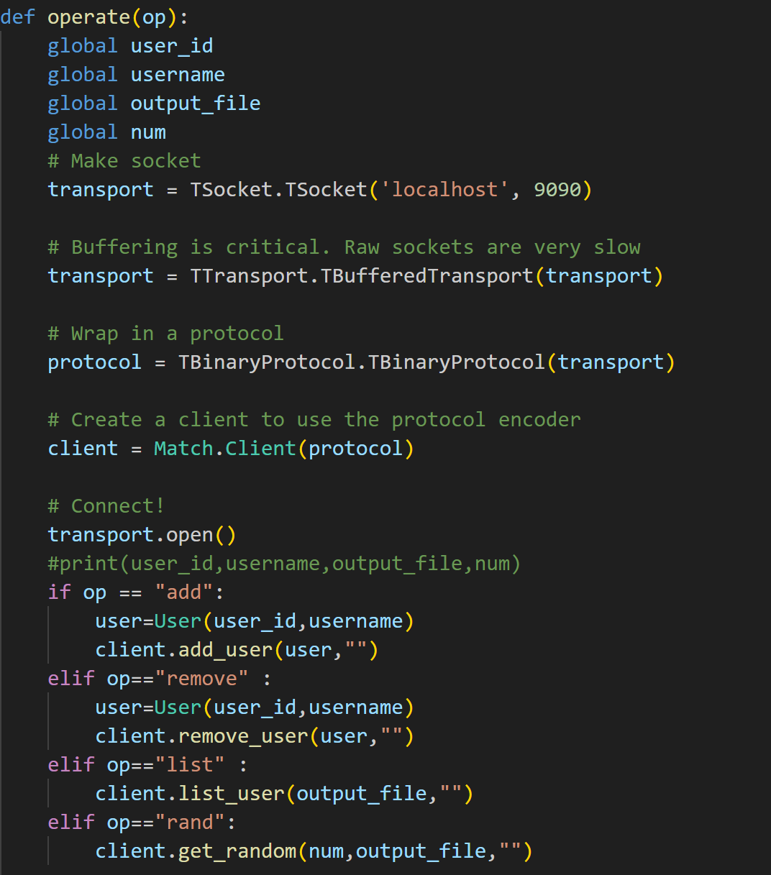
简单的读取指令并进行传输

7、使用说明（运行程序的小型说明书）
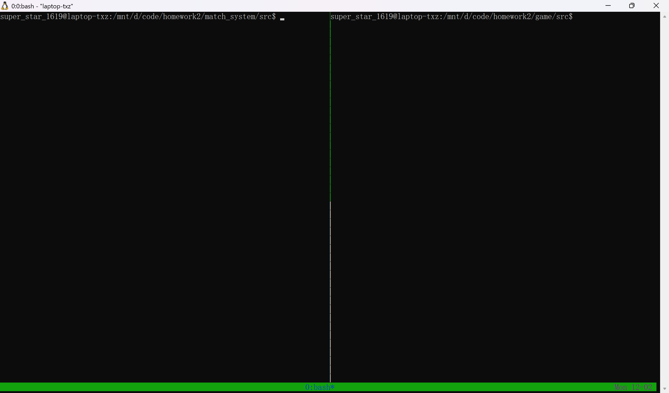
打开tmux
左边进入/homework2/match_system/src/
右边进入/homework2/game/src/
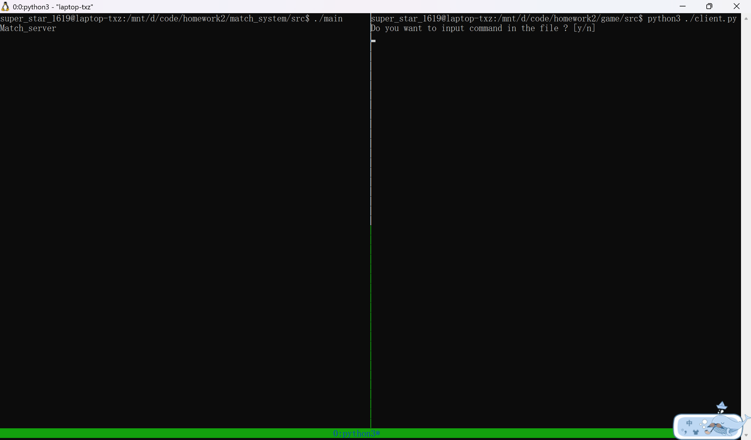
左边运行./main 启动服务端
右边运行python3 ./client.py
然后后面会提示是否需要从文件读取命令
这边选n（如果需要可在homework2\order.txt 输入命令后并自动执行后结束）
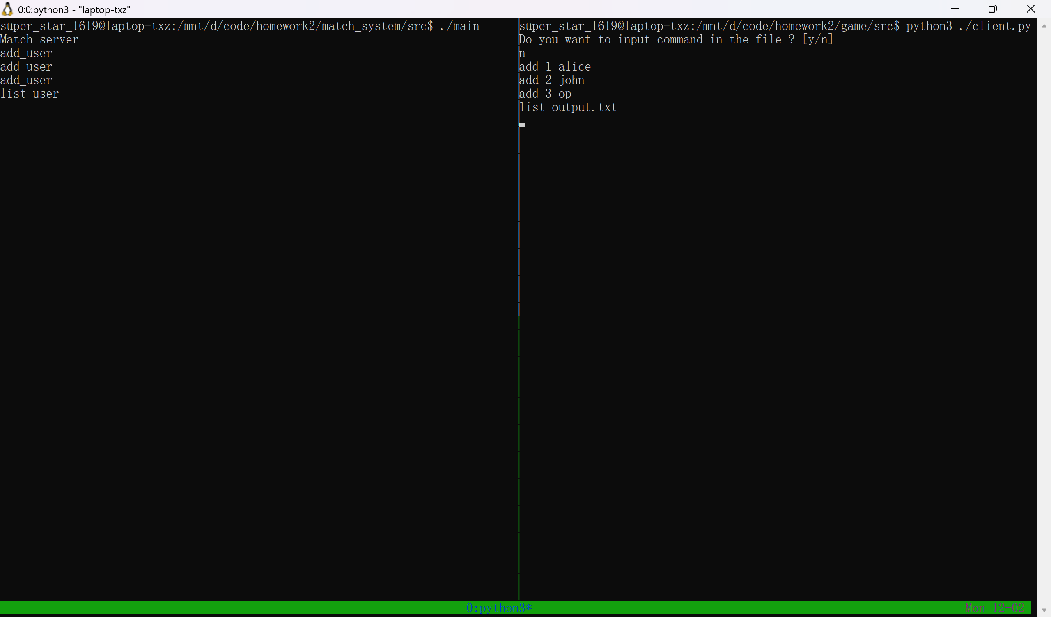
homework2\result\output.txt 有如下内容
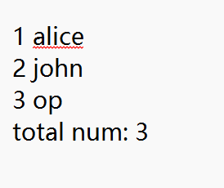
上述命令添加三个人后，并把数据输出到output.txt
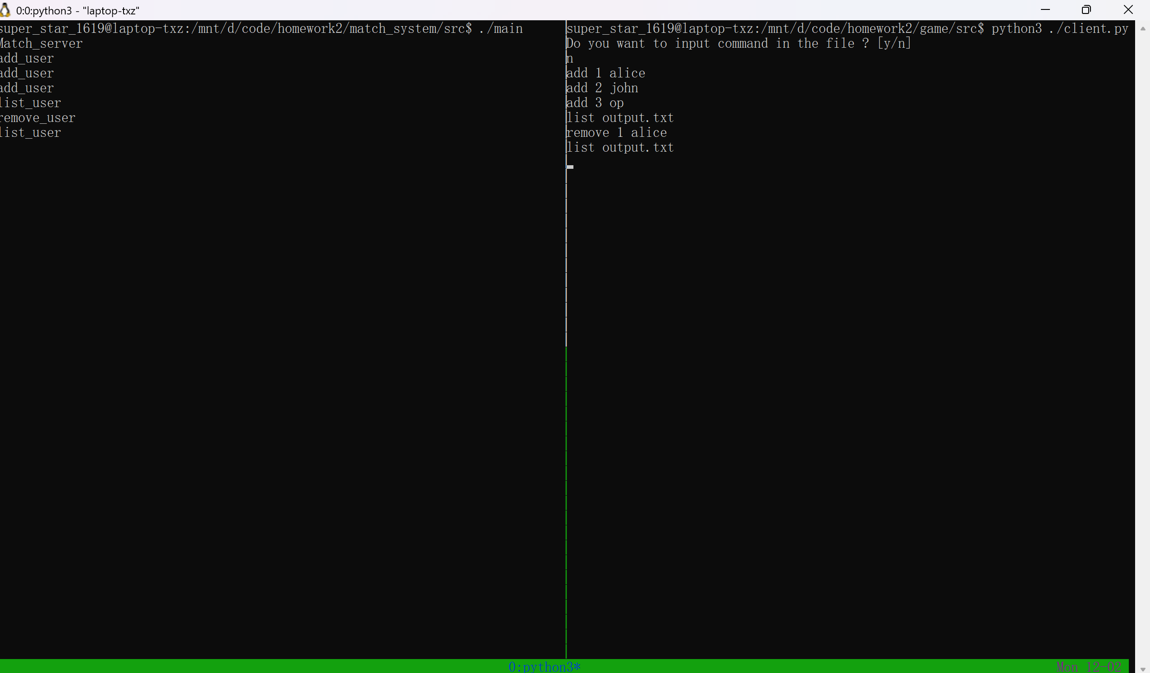
homework2\result\output.txt 有如下内容
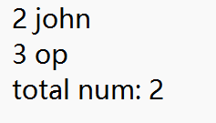
上述命令删除alice后，并把数据输出到output.txt
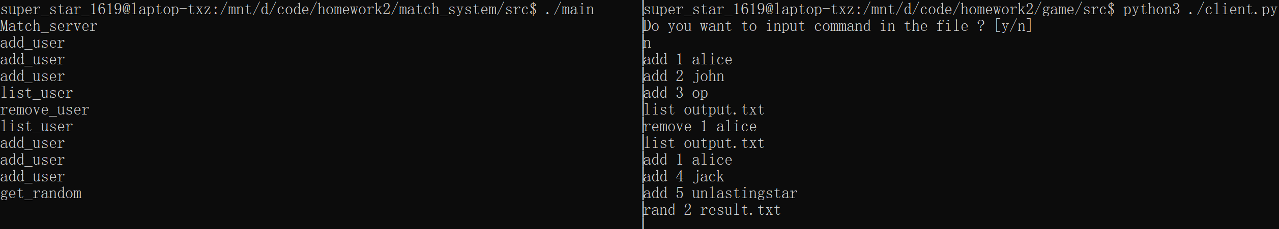
homework2\result\result.txt 有如下内容
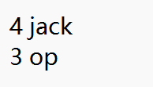
上述命令加入3个人后，并随机抽取2个人输出到output.txt，并在当前数据中删除这两个人

8、程序开发总结（简要叙述编写本作业的收获与思考）
9、运行截图（附上程序运行的截图画面，至少有1幅，截图越翔实得分越高）
Windows中抓取当前活动窗口：Alt + Print Screen，抓取全屏：Print Screen。或者使用HyperSnap等软件（百度搜索）。

10、源程序（附上程序源代码，若是多个文件，标出文件名）

